高二年级上学期第三次考试物理科试卷
说明：本试卷分第Ⅰ卷（选择题）和第Ⅱ卷（非选择题）两部分。满分100分，考试用时90分钟。
第Ⅰ卷（选择题 共48分）
一、选择题(本题共12小题，每小题4分，共48分。1-8小题只有一个选项正确，9-12小题有多个选项正确，全部选对的得4分，选不全的得2分，有选错或不答者得0分)
1.在图1所示的四幅图中，正确标明了在磁场中带正电的粒子所受洛伦兹力f方向的是( )
A
+q
f
υ
B
B
B
+q
f
υ
C
B
+q
υ
f
D
B
+q
υ
f
图1

2.奥斯特实验说明了( )
A．电流间有相互作用力 B．通电导线周围存在磁场
C．磁场具有方向性 D．磁体间有相互作用力
3.如图是铁棒甲与铁棒乙内部各分子电流取向的示意图，甲棒内部各分子电流取向是杂乱杂乱无章的，乙棒内部各分子电流取向大致相同，则下列说法中正确的是( )
A．两棒均显磁性 B．两棒均不显磁性
C．甲棒不显磁性，乙棒显磁性 D．甲棒显磁性，乙棒不显磁性
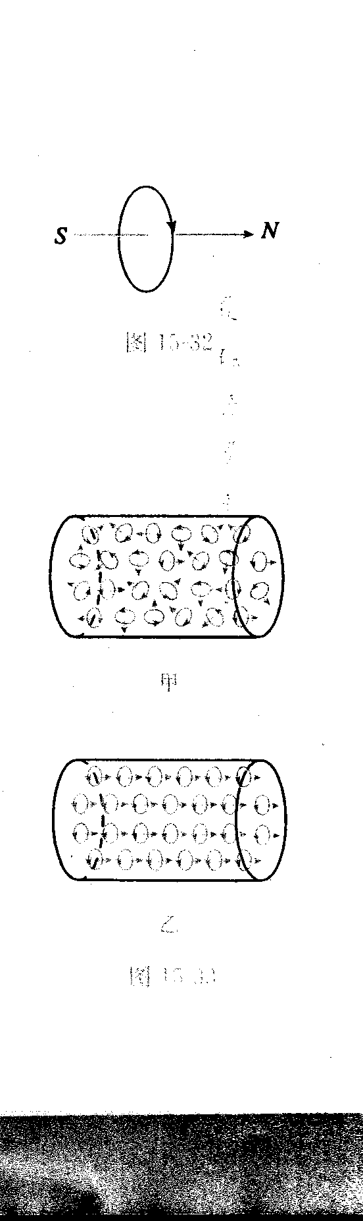

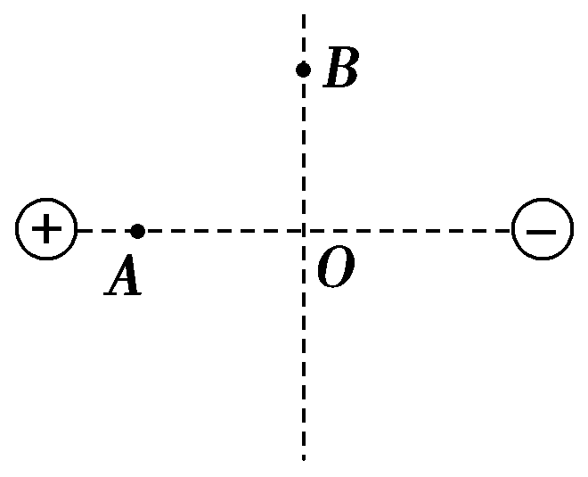
甲 乙
4.如图所示，真空中有两个等量异种点电荷，A、B分别为两电荷连线和连线中垂线上的点，A、B两点处的电场强度大小分别是E_{A}、E_{B}，电势分别是φ_{A}、φ_{B}，下列判断正确的是( )
A．E_{A}＞E_{B}，φ_{A}＞φ_{B} B．E_{A}＞E_{B}，φ_{A}＜φ_{B}
C．E_{A}＜E_{B}，φ_{A}＞φ_{B} D．E_{A}＜E_{B}，φ_{A}＜φ_{B}

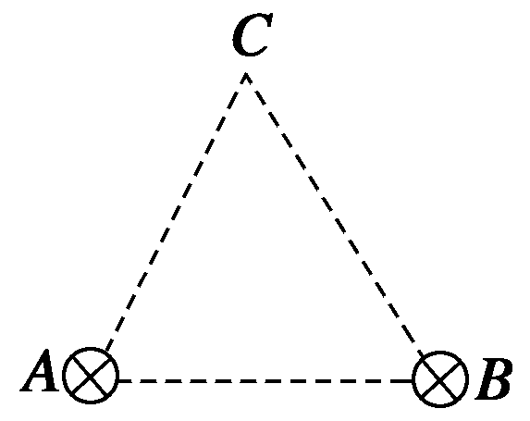
5.两长直通电导线互相平行，电流方向相同，其截面处于一个等边三角形的A、B处，如图所示，两通电导线各自在C处的磁感应强度均为B，则C处总磁感应强度为( )
A．2B B．B
C．0 D．B
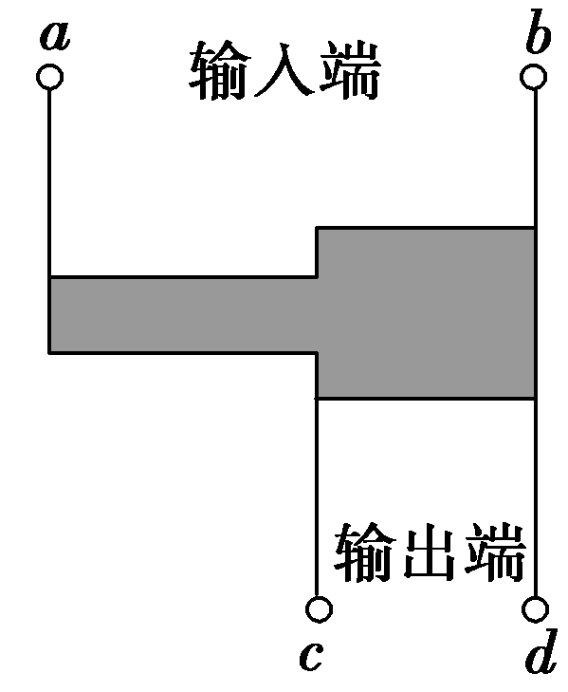
6. (电子式互感器是数字变电站的关键装备之一.)如图所示，某电子式电压互感器探头的原理为电阻分压式,ac间的电阻是cd间电阻的(n－1)倍， 某次测量中cd输出端数字电压表的示数为U，则ab输入端的电压为( )

A．nU B．
C． (n－1)U D．
7.已知磁敏电阻在无磁场时电阻很小,有磁场时电阻变大，并且磁场越强阻值越大，为探测磁场的有无，利用磁敏电阻作为传感器设计了如图所示电路．电源的电动势E和内阻r不变，在无磁场时调节变阻器R使小灯泡L正常发光，若探测装置从无磁场区进入强磁场区，则
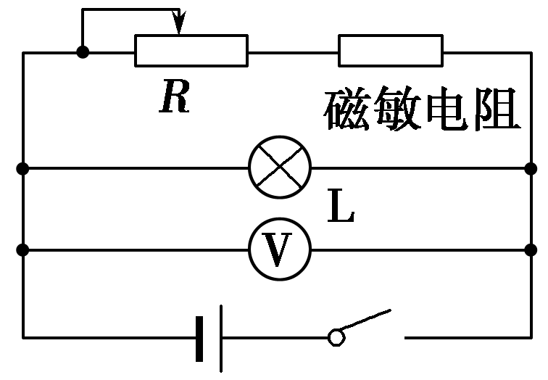
A．小灯泡L变亮
B．电压表的示数变小
C．磁敏电阻两端电压变小
D．滑动变阻器的电流变大
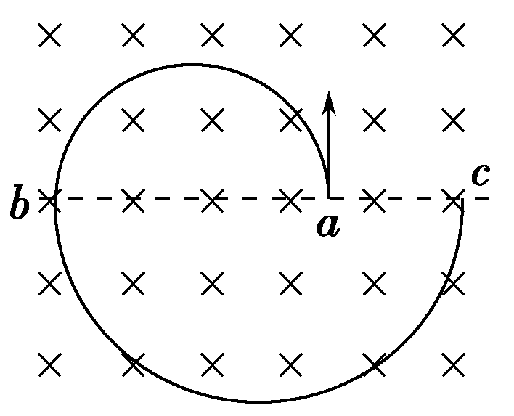
8.如图所示，匀强磁场中有一个带电荷量为q的离子自a点沿箭头方向运动，当它运动到b点时，突然吸收了附近的若干个电子，若吸收电子后仅电荷量发生变化，速率不变，接着沿另一圆轨道运动到与a、b在一条直线上的c点。已知ac＝，电子电荷量为e，电子质量不计。由此可知，离子吸收的电子个数为( )
A． B．
C． D．

9.如图所示，直线MN是某匀强电场中的一条电场线(方向未画出)．虚线是一带正电的粒子只在电场力的作用下，由a到b的运动轨迹，轨迹为一抛物线．下列判断正确的是( )
A．电场强度方向一定是由N指向M
B．带电粒子在a点的加速度一定等于在b点的加速度
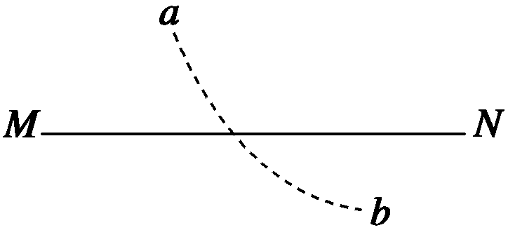
C．带电粒子由a运动到b的过程中动能一定逐渐减小
D．带电粒子在a点的电势能一定大于在b点的电势能

10.一个带正电的微粒（不计重力）穿过如图中匀强电场和匀强磁场区
v
域时，恰能沿直线运动，则欲使电荷向下偏转时应采用的办法是 ( )
A．增大电荷质量
B．增大电场强度
C．减少入射速度
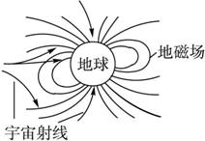
D．减少磁感应强度
11.从太阳或其他星体上放射出的宇宙射线中含有大量的高能粒子,若到达地球,会对地球上的生命带来危害. 但由于地磁场的存在改变了宇宙线中带电粒子的运动方向，使得很多高能带电粒子不能到达地面。右图是地磁场分布的示意图,（忽略磁偏角的影响不计粒子重力,）关于地磁场对宇宙射线的阻挡作用的下列说法正确的是( )
A．地磁场对直射地球的宇宙射线的阻挡作用在南北两极最弱,赤道附近最强
B．地磁场对直射地球的宇宙射线的阻挡作用在赤道附近最弱,南北两极最强
C．地磁场使直射地球赤道的(氦核)向东偏转
D．地磁场使直射地球赤道的(电子)向东偏转
12.在半径为r的圆形区域内存在匀强电场或匀强磁场，质子以一定的初速度v₀从P点沿半径PO方向射入圆形区域，且质子初速度方向垂直于电场或磁场，结果不论质子是在电场中运动还是在磁场中运动，都从Q点离开场区，已知OM＝，且MQ⊥PO。（不计重力）则下列说法正确的是( )
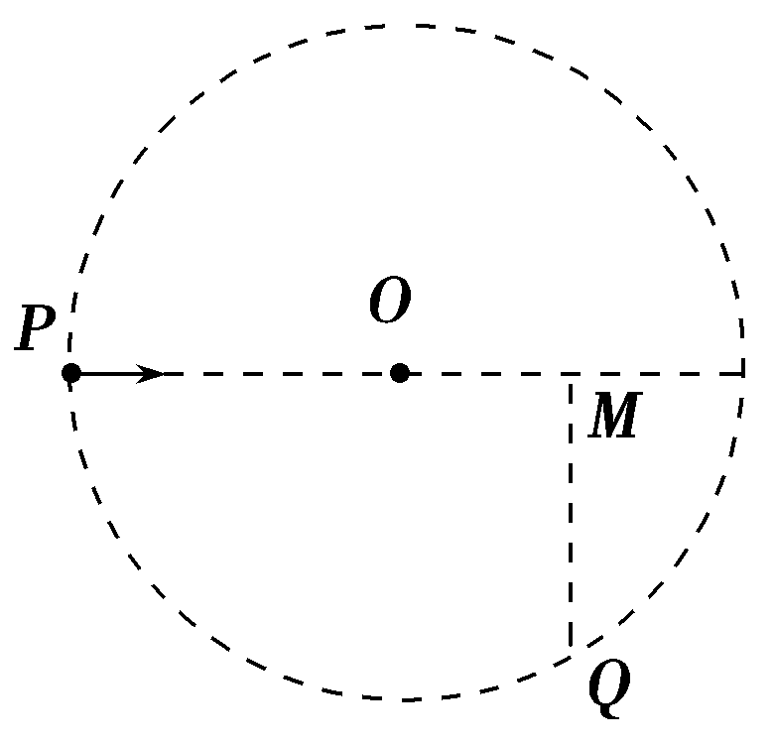
A．电场强度与磁感应强度大小之比为
B．电场强度与磁感应强度大小之比为
C．质子在电场和磁场中的运动时间之比为
D．质子在电场和磁场中的运动时间之比为

第Ⅱ卷（非选择题 共52分）
二、实验题（共12分）
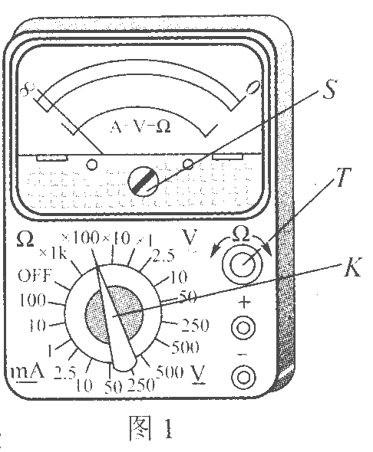
13.(5分)（1）用如图1所示的多用电表测量电阻，要用到选择开关K和两个部件S、T。请根据下列步骤完成电阻测量:
①旋动部件________，使指针对准电流的"0"刻线。
②将K旋转到电阻挡"×l00"的位置。
③将插入"十"、"－"插孔的表笔短接，旋动部件_______，使指针对准电阻的_________ (填"0刻线"或"∞刻线")。
④将两表笔分别与待测电阻相接，发现指针偏转角度过小。为了得到比较准确的测量结果，请从下列选项中挑出合理的步骤，并按_______的顺序进行操作，再完成读数测量。
A．将K旋转到电阻挡"×1k"的位置
B．将K旋转到电阻挡"×10"的位置
C．将两表笔的金属部分分别与被测电阻的两根引线相接
D．将两表笔短接，旋动合适部件，对电表进行校准
14.（7分）某同学通过实验测定一个阻值约为5Ω的电阻R_{x}的阻值。
⑴现有电源（4V，内阻可不计）、滑动变阻器（0~50Ω，额定电流2A），开关和导线若干，以及下列电表：
A．电流表（0~3A，内阻约0.025Ω）
A
V
R_{x}
R
甲
A
V
R_{x}
R
乙
图1
B．电流表（0~0.6A，内阻约0.125Ω）
C．电压表（0~3V，内阻约3kΩ）
D．电压表（0~15V，内阻约15kΩ）
为减小测量误差，在实验中，电流表应选用______，
电压表应选用______（选填器材前的字母）；
实验电路应采用图1中的________（选填“甲”或“乙”）。
⑵图2是测量R_{x}的实验器材实物图，图中已连接了部分导线。请请根据在⑴问中所选的电路图，补充完成图2中实物间的连线。
V
A
7
8
0
1
2
3
4
5
6
学生用交源
图2
P
R_{x}

⑶接通开关，改变滑动变阻器画片P的位置，并记录对应的电流表示数I、电压表示数U。某次电表示数如图3所示，可得该电阻的测量值R_{x}=$\frac{U}{I}$=________Ω（保留两位有效数字）。
0
1
2
3
0
0.2
0.4
0.6
A
0
5
10
15
0
1
2
3
V
图3

⑷若在⑴问中选用乙电路，产生误差的主要原因是 。（选填选项前的字母）
A．电流表测量值小于流经R_{x}的电流值
B．电流表测量值大于流经R_{x}的电流值
C．电压表测量值小于R_{x}两端的电压值
D．电压表测量值大于R_{x}两端的电压值
三、计算题：（本题共4小题，共计40分。解答时请写出必要的文字说明、方程式和重要的演算步骤。只写出最后答案的不能得分，有数值计算的题，答案中必须明确写出数值和单位。）
15.（8分）如图所示，ab，cd为两根相距0.2 m的平行金属导轨，水平放置在竖直向下的匀强磁场中，一根质量为1 kg 金属棒MN，当通以0.5 A的电流时，金属棒沿导轨做匀速直线运动；当金属棒中电流增加到3A时，金属棒能获得0.2 m/s²的加速度
求：磁感应强度B的大小．
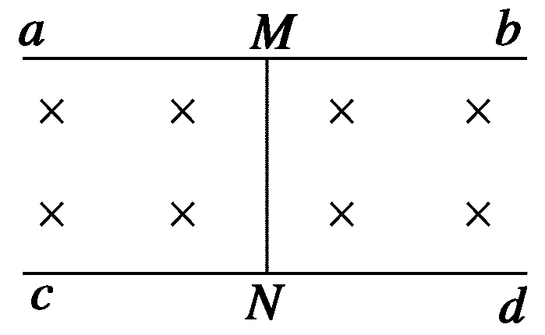

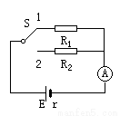
16.（10分）如图所示，R₁=19Ω,R₂=24Ω。当开关处于位置1时，电流表读数I₁=0.2A；当开关处于位置2时，电流表读数I₂=0.16A。
求:电源的电动势E和内电阻r。

17.（10分）如图，光滑的圆槽固定不动，处于水平向里的匀强磁场中，一带正电小球从与圆心等高处由静止沿圆槽下滑，到达最低点。已知小球质量m=0.1g，电量q=1.0×10⁻²C, 圆槽半径R=0.2m，磁感应强度B=0.2T(g=10m/s²)
求: (1)小球运动到最低点时的速度大小？
(2)小球在最低点圆槽对小球的支持力？

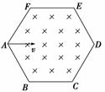
18．（12分）如图所示，在一个边长为a的正六边形区域内存在磁感应强度为B，方向垂直于纸面向里的匀强磁场。三个相同带正电的粒子，比荷为，先后从A点沿AD方向以大小不等的速度射入匀强磁场区域，粒子在运动过程中只受磁场力作用。已知编号为①的粒子恰好从F点飞出磁场区域，编号为②的粒子恰好从E点飞出磁场区域，编号为③的粒子从ED边上的某一点垂直边界飞出磁场区域。（不计重力）
求： (1)编号为①的粒子进入磁场区域的初速度大小；
(2)编号为②的粒子在磁场区域内运动的时间；
(3)编号为③的粒子在ED边上飞出的位置与E点的距离。

高 二 物 理 试 题 答 案
第Ⅰ卷（选择题 共48分）
一、选择题(本题共12小题，每小题4分，共48分)
题 号 | 1 | 2 | 3 | 4 | 5 | 6
选 项 | A | B | C | A | D | A

题 号 | 7 | 8 | 9 | 10 | 11 | 12
选 项 | A | D | BD | BCD | AC | AD

第Ⅱ卷（非选择题 共52分）
二、填空题（本题共12分)
13【答案】（共5分）
①S （1分）
③T （1分）
0刻线（1分）
④ADC（2分，选不全给1分）
V
A
7
8
0
1
2
3
4
5
6
学生用交源
P
R_{x}
14【答案】（共7分）
⑴ B、（1分）
C、（1分）
甲（1分）
⑵ 如图（2分，连对一处给1分）
⑶ 5.2Ω（2分）
⑷ D （2分）
三.计算题
15. （8分） B=0.4T

16. （10分：每小问5分） r=1Ω ;E=4V

17. （10分：每小问5分） v=2m/s； N= 7×10⁻³N

18. （12分：每小问4分）(1) (2) (3)

